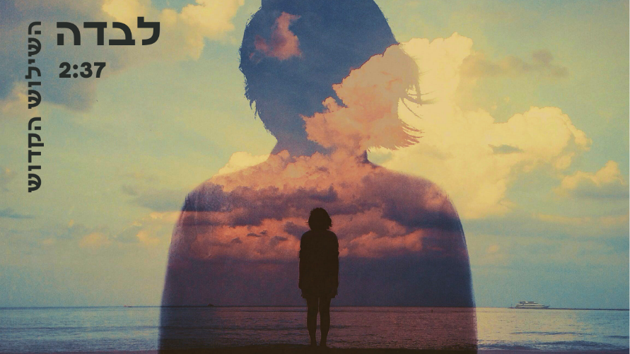
לבדה - השילוש הקדוש
מילים – עמיר לב ושלומי לחייני
לחן – שלומי לחייני

לבדה הסינגל השני מתוך האלבום החדש והשלישי להרכב "שלישי ואינטימי"
אלבום אישי שנכתב במלואו עם עמיר לב והופק על ידי שלומי ועמיר.
לחייני אומר: היא מגיעה אליי לדלת העסק לפחות פעמיים בשבוע לבקש כסף לאוכל ורק אלוהים יודע למה עוד.היא דרת רחוב צעירה ואבודה והיא לא יודעת שכתבתי עליה שיר שחודד ברגישות יחד עם עמיר.
הופעות קרובות – 15/8 מועדון הביט חיפה מופע להקה מלא עם אירוח מיוחד
ספטמבר מרתף 10 בחיפה אקוסטית עם אירוח

אחרי שני אלבומים ולפני שלישי ואינטימי שירי ההרכב צברו אלפי השמעות בעשרות תחנות רדיו/טלוויזיה ועל זה תודה.

ההרכב : שלומי לחייני-סולן /יוצר ונגנים.
ליצירת קשר- slachyani@gmail.com
Trinitasmusic3@gmail.com

